**Лабораторная работа №1**

**Часть 1. Заполнение исходных данных, подчиняющихся определенному закону распределения**

***Цель***: научиться использовать возможности программы Excel при заполнении результатов эксперимента (ввод данных, подчиняющихся определённому закону распределения).

1. Создайте Рабочую книгу. Изменить название листов лист 1- исходные данные, лист 2 – расчетные данные. На листе Исходные данные в объединенной ячейке АЕ2 заполните свою фамилию.
2. На листе исходные данные заполните шапку таблицы в первой строке. «Номер по порядку; Код пациента; Пол; Возраст; Рост (см); Вес (кг); Индекс массы тела; Дата рождения; Дата приема; АД сист., АД диаст., ЧСС; Нарушение ритма сердца (0-нет, 1-есть); Тоны сердца (1-изменены, 0- не изменены); Правое предсердие (см); Левое предсердие (см). Используйте «перенос по словам», чтобы слова в шапке располагались в несколько строк.
3. Заполнить данные на 100 пациентов, используя возможности Excel.
   1. Номер по порядку заполнить с использованием прогрессии:
   2. Код пациента и пол заполнить также с использованием прогрессии. Для кода начальная цифра 100.
   3. Для пола 40 строк заполнить Ж, 60 строк - М.
   4. Рост, вес заполнить, используя функцию СЛУЧМЕЖДУ. Для роста женщин интервал от 150 до 170, для мужчин от 168 до 200. Для веса женщин от 55 до 85, для мужчин от 60 до 100.
   5. Для заполнения полей «дата рождения», «дата приема» необходимо установить формат даты. Используя функцию СЛУЧМЕЖДУ[1], заполните даты. Нижнюю и верхнюю границы заполните, исходя из здравого смысла.

|  |  |
| --- | --- |
| *Например, для даты рождения можно использовать в качестве верхней границы дату (01.01.1998) для нижней границы дату (01.01.1937) – заполнение дат рождения людей старше 18 лет.* |  |

* 1. Данные по систолическому, диастолическому давлению и ЧСС заполним с использованием функции Генерация случайных чисел в Пакете анализа[2]. Для систолического АД: (число переменных -1, число случайных чисел – 100, распределение – нормальное, параметры: среднее – 130, стандартное отклонение – 10, случайное рассеивание – 10, выходной интервал первая ячейка в столбце АД сист.

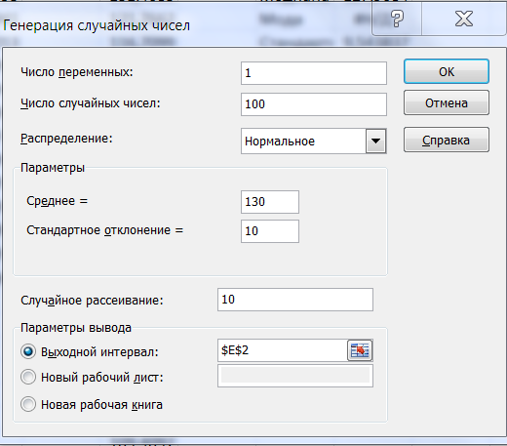

* 1. Поля «Нарушение ритма сердца» и «Тоны сердца» заполните с использованием маркера заполнения 70 строк заполните нулями, оставшиеся 30 строк - единицами.
  2. Поля «Правое предсердие» и «Левое предсердие» с использованием функции Генерация случайных чисел в Пакете анализа, распределение нормальное. Для поля «Правое предсердие» среднее 3,3, стандартное отклонение 0,4, случайное рассеивание 1. Для поля «Левое предсердие» среднее 3,6, стандартное отклонение 0,6, случайное рассеивание – 1.

1. Полученные данные скопируйте на лист «расчетные данные» **только значения**.
2. В ячейке AE2 напишите «Работу выполнил студент группы ***номер группы*** ***ваша фамилия***»
3. Поля «Индекс массы тела» и «Возраст» заполнить на листе «Расчетные данные» после копирования данных с листа «Исходные данные» на лист «Расчетные данные». Поля «Индекс массы тела» рассчитывается по формуле **«вес/рост(м)2».** Поле «Возраст» посчитать с использованием функции ДОЛЯГОДА в категории Дата и время (поле Базис заполнять не надо).
4. Установить форматы представления числовых данных:
   1. Рост, Вес, АД, ЧСС: числовой с нулем десятичных знаков.
   2. «Правое предсердие» и «Левое предсердие»: числовой формат с одним десятичным знаком.

# Часть 2. Сортировка, фильтрация данных. Нахождение относительных показателей. Визуализация данных

**Цель**: изучить возможности Excel для работы с базой данных, сортировки и выбора данных. Познакомится с относительными показателями и их использованием для анализа данных.

## Краткая теоретическая часть

Созданную двумерную таблицу в Excel, содержащую упорядоченную, однотипную информатизацию, можно считать базой данных. В терминологии баз данных строки такой таблицы называются записями, а столбцы – полями. Первая строка таблицы должна содержать имена столбцов (полей). Одна запись содержит информацию об отдельном объекте, описываемом в БД. Каждая строка, в свою очередь, составлена из полей. Поле- столбец таблицы.

Сортировка данных позволяет упорядочить данные по какому-то полю. Фильтрация позволяет выбрать данные по определенному критерию отбора. Данные, не удовлетворяющие этому критерию, временно скрываются, но не удаляются из таблицы.

Абсолютные величины несут важную информацию о размере того или иного явления и могут быть использованы в анализе, в том числе в сравнительном. Однако они часто не отвечают на все поставленные вопросы, так, например, показатели заболеваемости и др., абсолютные величины н «заболеваемость» не характеризуют. Для более углубленного анализа используются обобщающие показатели, называемые относительными величинами.

Наиболее часто используют относительные показатели: экстенсивный показатель и интенсивный показатель.

***Экстенсивный*** - это показатель удельного веса, доли части в целой совокупности, показатель распределения совокупности на составляющие ее части, т.е. показатель структуры.

Для его расчета необходимо иметь данные о численности всей совокупности и составляющих ее частях (или отдельной части этой совокупности). Рассчитывается обычно в процентах, где совокупность в целом принимается за 100%, а отдельные части — за х%.

По экстенсивным показателям нельзя сравнивать различные совокупности — это приводит к неправильным, ошибочным выводам.

**Пример.** В районе А в текущем году было зарегистрировано 500 случаев инфекционных заболеваний, из них: эпидемического паротита — 60 случаев; кори — 100 случаев; прочих инфекционных заболеваний — 340 случаев. Необходимо определить структуру инфекционных заболеваний и визуализировать полученные данные.

***Решение.***

|  |  |
| --- | --- |
|  |  |
|  |  |

Для визуализации экстенсивного показателя лучше всего использовать круговую диаграмму, т.к. именно она отражает, как целое делится на части. Для построения круговой диаграммы надо выделить исходные данные, не включая столбец Всего, далее команда Вставка – Диаграммы -Круговая. Для подписей данных, щелчок ПКМ на полученной диаграмме, добавить подписи данных. После того, как на диаграмме появились исходные данные в виде абсолютных величин, надо ПКМ – Формат подписей данных – выбрать доли (все остальные птички убрать).

***Интенсивный показатель*** – это показатель уровня, распространенности процессов, явлений, совершающихся в определенной среде. Интенсивные показатели используются как для сравнения, сопоставления динамики частоты изучаемого явления во времени, в определенной среде и т.п.

***Пример***. На заводе исследовали здоровье работников. Одним из показателей был высчитан интенсивный показатель заболеваемости с временной утратой трудоспособности.

***Решение***

|  |  |  |  |  |  |  |  |  |  |  |
| --- | --- | --- | --- | --- | --- | --- | --- | --- | --- | --- |
| |  |  |  | | --- | --- | --- | |  | цех 1 | цех1 | | всего работников | 150 | 200 | | ЗВУТ (абс.значения) | 100 | 110 | |  |

***Интенсивный показатель*** посчитан при помощи деления абсолютного значения ЗВУТ на число работников в цехе. Для перевода полученного значения доли в проценты использован процентный формат.

***Визуализация данных***.

|  |  |
| --- | --- |
|  |  |

***Важно!*** Визуализация абсолютных данных дает неверное представление об изучаемом явлении, потому что количество работников в цехах разное. Визуализация интенсивного показателя дает четкое представление об изучаемом явлении. Можно сделать вывод, что число ЗВУТ в цехе 1 больше, чем в цехе 2.

***Практическая часть.***

1. С использованием Фильтра выберите данные по женщинам и скопируйте на новый лист (назовите его «Ж»), и данные по мужчинам, скопируйте его на новый лист («М»). (Меню Данные – Фильтр. Используя птичку в поле Пол выберите М).
2. Добавьте столбец после поля ИМТ, дайте ему имя «Группа по ИМТ». В нем необходимо найти к какой группе относится каждый пациент, согласно ИМТ (по следующей таблице). Например, «Выраженный дефицит МТ» считаем группа 1, «Дефицит МТ» - группа 2 и т.д.

[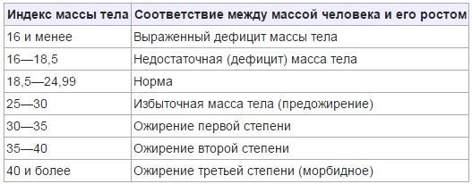](http://zdorovko.info/wp-content/uploads/2015/01/IMT.jpg)

1. Используйте для этого функции ЕСЛИ, вложенные одна в другую.

|  |  |  |
| --- | --- | --- |
|  |  |  |
| *Адрес А2 может быть другим, т.к. это адрес ячейки, где находится ИМТ первого человека. В поле Значение_если_ложь вставить следующую функцию ЕСЛИ, и т.д. Последняя функция изображена на третьем рисунке.* | | |

Таким образом, можно разделить всех пациентов по группам, согласно ИМТ.

1. Проведите сортировку по группам ИМТ. Используя Промежуточные итоги, посчитайте, сколько мужчин и женщин входит в каждую группу. (меню – Данные вкладка Структура – Промежуточный итог). В появившемся диалоговом окне в поле «При каждом изменении в» укажите поле «Группа по ИМТ», в поле «Операция» выберите операцию количество, в поле «Добавить итоги по» выберите поле ИМТ.
2. Все полученные промежуточные итоги оформите в виде таблицы на новом листе. Данные надо переписать (не копировать).

|  |  |  |
| --- | --- | --- |
|  | Ж | М |
| Выраженный дефицит массы тела |  |  |
| Недостаток массы тела |  |  |
| Норма |  |  |
| Избыточная масса тела |  |  |
| Ожирение 1 степени |  |  |
| Ожирение 2 степени |  |  |
| Ожирение 3 степени |  |  |

1. По результатам выполнения задания 5 постройте диаграмму, которая визуализирует полученные данные. Диаграмма может иметь такой вид:

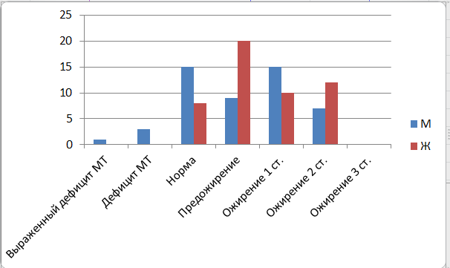

**Самостоятельная работ**

С использованием файла T:\Факультеты\11-ФИТ\Назина Н.Б.\Статистические методы и модели управления\Для обработки\БД_ЛПУ

1. с использованием промежуточных итогов найдите:
   1. для врача 1000 число пациентов мужчин и женщин отдельно с результатом обращения «Выздоровление», «Динамическое наблюдение», «Дневной стационар», «Направление в стационар», «Улучшение». Визуализируйте полученные результаты (графики постройте для абсолютных и относительных единиц).
   2. Число пациентов женщин и мужчин отдельно с диагнозом J06.8 у врачей с кодом 1000 и 1001. Визуализируйте полученные результаты (графики постройте для абсолютных и относительных единиц).
   3. Количество мужчин и женщин отдельно с результатом обращения «Выздоровление», «Динамическое наблюдение», «Дневной стационар», «Направление в стационар», «Улучшение». Визуализируйте полученные результаты (графики постройте для абсолютных и относительных единиц).
   4. для врача 1001 число пациентов мужчин и женщин отдельно с результатом обращения «Выздоровление», «Динамическое наблюдение», «Дневной стационар», «Направление в стационар», «Улучшение». Визуализируйте полученные результаты (графики постройте для абсолютных и относительных единиц).
   5. Число пациентов женщин и мужчин отдельно с диагнозом J06.8 у врачей с кодом 1002 и 1003. Визуализируйте полученные результаты (графики постройте для абсолютных и относительных единиц).
   6. для врача 1002 число пациентов мужчин и женщин отдельно с результатом обращения «Выздоровление», «Динамическое наблюдение», «Дневной стационар», «Направление в стационар», «Улучшение». Визуализируйте полученные результаты (графики постройте для абсолютных и относительных единиц).
   7. Число пациентов женщин и мужчин отдельно с диагнозом J06.8 у врачей с кодом 1004 и 1005. Визуализируйте полученные результаты (графики постройте для абсолютных и относительных единиц).
   8. для врача 1003 число пациентов мужчин и женщин отдельно с результатом обращения «Выздоровление», «Динамическое наблюдение», «Дневной стационар», «Направление в стационар», «Улучшение». Визуализируйте полученные результаты (графики постройте для абсолютных и относительных единиц).
   9. Число пациентов женщин и мужчин отдельно с диагнозом J06.8 у врачей с кодом 1001 и 1005. Визуализируйте полученные результаты (графики постройте для абсолютных и относительных единиц).
   10. для врача 1004 число пациентов мужчин и женщин отдельно с результатом обращения «Выздоровление», «Динамическое наблюдение», «Дневной стационар», «Направление в стационар», «Улучшение». Визуализируйте полученные результаты (графики постройте для абсолютных и относительных единиц).
   11. для врача 1005 число пациентов мужчин и женщин отдельно с результатом обращения «Выздоровление», «Динамическое наблюдение», «Дневной стационар», «Направление в стационар», «Улучшение». Визуализируйте полученные результаты (графики постройте для абсолютных и относительных единиц).

1. Если при работе в функцией СЛУЧМЕЖДУ (заполнении даты) возникает ошибка, необходимо проверить формат представления даты. Пуск – Панель управления- Язык и региональные стандарты-Изменение форматов даты, времени и чисел. Вкладка Формат, краткая дата «dd.MM.yyy» - день.месяц.год. Если используемый формат даты представлен по другому – это надо изменить, так же и полный формат.
2. Кнопка Файл – Параметры – Надстройки. Внизу диалогового окна Управление надстройками Excel находится команда – Управление, из раскрывающегося списка надо выбрать Надстройки Excel – кнопка Перейти. В диалоговом окне Надстройки указать нужную надстройку – Пакет анализа.